ПОВІТРЯНІ ЗМІЇ --- АКТИВНИЙ ВІДПОЧИНОК
Є багато способів цікаво та весело провести час на свіжому повітрі. Неважливо, в місті, на дачі або в парку. Один з них - самим зробити повітряного змія та запускати його. Важко уявити собі більш приємне та романтичне проведення часу. Адже змій, що рине в повітрі - це і твір мистецтва, і найперший в історії людства літальний апарат, і предмет гордості для того, хто зробив його своїми руками. А ще - це те, що приносить непідробну радість. Щоб отримати її, потрібно трохи терпіння та працьовитості, папір для креслення, тканину або папір для самого змія, кілька дерев'яних рейок і прутиків, а також міцна нитка. І ще - вітер, так необхідний для запуску. І відкритий простір, по можливості без дерев поблизу і проводів над головою - щоб змій не зачепився за яку-небудь перешкоду. Запуск повітряного змія - дивовижна дитяча забава, яка об'єднує людей різного віку. Дозволить ближче познайомиться з таким явищем природи як вітер. Запускаючи повітряного змія, дитина навчиться керувати, маневрувати в залежності від напрямку вітру. На своєму досвіді побачити на якій швидкості та висоті рухається вітер, відчути силу вітру та змусить задуматися від чого змій летить? Тим самим підживлюючи інтерес до отримання нових знань.
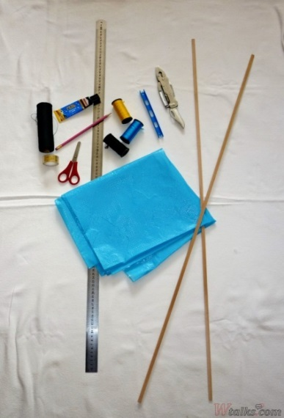

МАТЕРІАЛИ та ІНСТРУМЕНТИ :

дерев'яні рейки - 2 шт.;
поліетиленова скатертина або клейонка;
ножиці і ніж;
клей, скотч;
нитки;
лінійка.
Скажу чесно, довелося зробити не одного повітряного змія, поки ми не прийшли до ідеальної конструкції, співвідношенням і пропорціям. Виявляється - в цій справі важливий кожен міліметр!
Ось які матеріали ми використовували на цей раз - це дві рейки (90 і 120 см), капронові нитки і звичайна поліетиленова скатертина для пікніків. Перепробувавши багато різновидів клейонок, сміттєвих мішків і поліетиленових кульків, у нас злетів змій, виготовлений тільки з такою цільної скатертини.
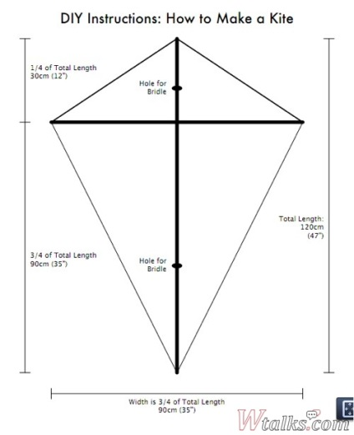

За основу ми взяли саме цей проект. Його пропорції виявилися ідеальними.
Покрокова схема збірки:
1. Відзначаємо олівцем на хрестовині (меншою рейці) середину. На «хребті» (на більшій рейці) відміряє 30 см з одного краю і відзначаємо цю точку олівцем. Докладаємо хрестовину до більш довгій планці під прямим кутом.
2. Закріплюємо за допомогою синтетичної нитки планки. Додатково заливаємо краплею клею "Момент". Дуже важливо зміцнювати їх так, щоб зберігався прямий кут між планками в місцях кріплення.

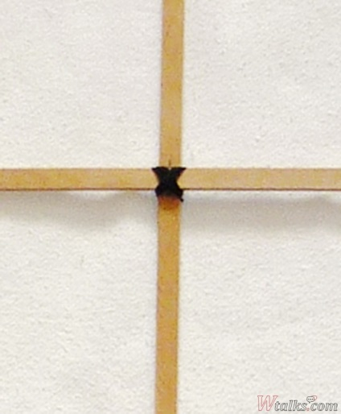
3 . Робимо спеціальні "зарубки" на всіх краях рейок і натягуємо мотузку (міцну нитку). Всі краї теж закріплюємо краплею клею "Момент".

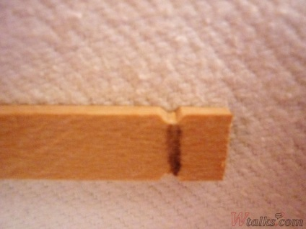

4. Укладаємо каркас для змія плоскою стороною вниз. Під плоску сторону підкладаємо поліетиленову скатертину і гарненько закріплюємо її на кінцях за допомогою скотча.

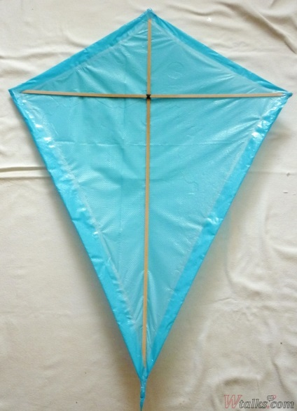
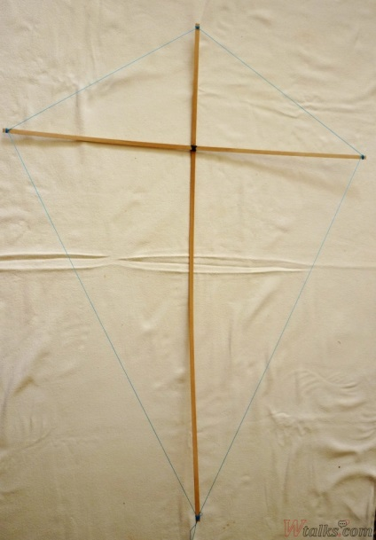

5. Робимо два невеликих отвори уздовж довгої планки з боку пластика для того, щоб зробити вуздечку (місця для отворів відзначені на головній схемі). Зверху можна накласти скотч, а потім проробляти отвори - таким чином вони не будуть рватися.
Для того, щоб зробити вуздечку, візьміть мотузку, протягніть її через верхній отвір і закріпіть на хребті змія. Потім простягніть мотузку через нижній отвір і знову добре закріпіть. Мотузка для вуздечки повинна бути досить довгою. Коли ви піднімаєте за вуздечку змій, вона повинна перебувати хоча б в 20 см від його поверхні. Перед тим, як закріпити другий кінець вуздечки, натягніть її так, що отримати ці самі «20 см над поверхнею».
6. Прикрашаємо нашого змія.

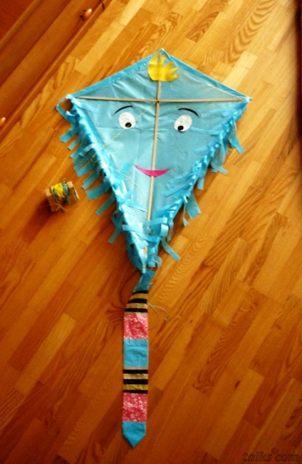

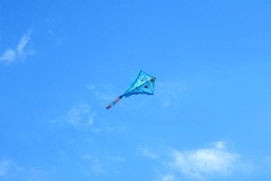

Робити повітряного змія всією сім'єю - це справжня пригода, яке подарує вам масу яскравих і позитивних емоцій. Але, коли ваш змій злетить, ви відчуєте справжнє почуття гордості і єднання! Успіхів!

Керівник гуртка Рева С.В.

